Plan de trabajo
Jardín de Niños “Ramón G. Bonfil” |  | Docente Titular: Alejandra Siller  Alumna Practicante: Daniela Quilantán |  | Grado 2°  Sección A
Fecha de inicio: 28 de junio de 2021 |  | Fecha de cierre: 2 de julio de 2021
Campo formativo- Área |  | Aprendizaje esperado:
Pensamiento matemático |  | Identifica varios eventos de su vida cotidiana y dice el orden en que ocurren.
Fecha. | Nombre de la actividad. | Recurso. | Actividades.
Lunes 28 | DESCARGA ADMINISTRATIVA
Martes 29 | Ropa de verano | Portafolio de evidencias  Fotografía/video | Arma el vestuario que utilizaría para pasar sus vacaciones en la playa/alberca y describe (en un video o en la descripción de una foto) porque le gustaría y le serviría usar ésa ropa.
Miércoles 30 | Ordena la secuencia | Portafolio de evidencias  Mi álbum de preescolar | Con lápiz o un marcador enumera las imágenes en el orden correcto que se juegan las escondidas.
Jueves 1 | Fotografías de verano | Live en Facebook  Sala de Facebook  Hoja de trabajo  Cuento  Hilo  Pegamento  Tijeras  Colores | Inicio: Escucha con atención el cuento ‘’recuerdos de verano’’  Desarrollo: Identifica el orden correcto de la secuencia de imágenes según lo que escucho en el cuento.  Cierre: Responde que pasó en la historia.
Viernes 2 | Fin del ciclo | Portafolio de evidencias  Página 44 de mi álbum de preescolar  Lápiz | Elabora la página 44 de mi álbum de preescolar. Dibuja a los compañeritos de clase con los que le gustaría volver a jugar al regresar a clases y escribe su nombre y dos palabras que los describan.
Acciones específicas para los alumnos que requieren mayor apoyo. | Se estará manejando una clase adicional y personalizada con los alumnos que requieran mayor apoyo en caso de ser necesario.
Actividades de seguimiento o retroalimentación. | Evidencias en su Álbum personal, con fotografías donde se  muestre el progreso de los alumnos

Jardín de Niños ‘’Ramón G. Bonfil’’
Ciclo Escolar 2020 – 2021
2°A
Semana del 28 de junio al 02 de julio de 2021
Lunes | Martes | Miércoles | Jueves | Viernes
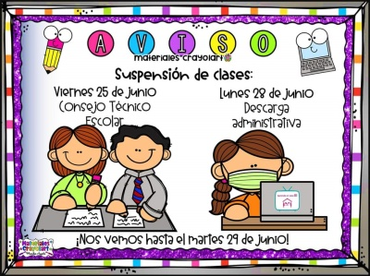  Suspensión de clases por: | Trabajo en casita  Arma el vestuario que utilizarías para pasar tus vacaciones en la playa/alberca y describe (en un video o en la descripción de una foto) porque te gustaría y te serviría usar esa ropa. | Trabajo en casita  Con lápiz o un marcador enumera las imágenes en el orden correcto que se juegan las escondidas.  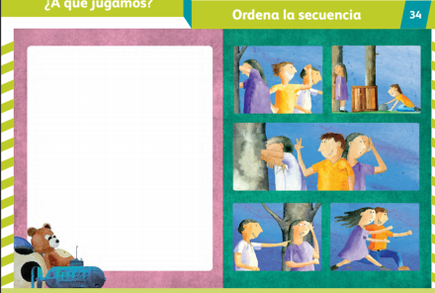  ♥Clase de reforzamiento de lectoescritura  12:00 pm♥ | Nos vemos en la sala de Facebook.  Grupo 1 y 2: 10:00 am  Estaremos ordenando secuencias  Ten a la mano:  Hoja de trabajo  Hilo  Pegamento  Tijeras  Colores  ♥Clase de reforzamiento de lectoescritura  12:00 pm♥ | Trabajo en casita  Elabora la página 44 de mi álbum de preescolar. Dibuja a los compañeritos de clase con los que te gustaría volver a jugar al regresar a clases y escribe su nombre y dos palabras que los describan.  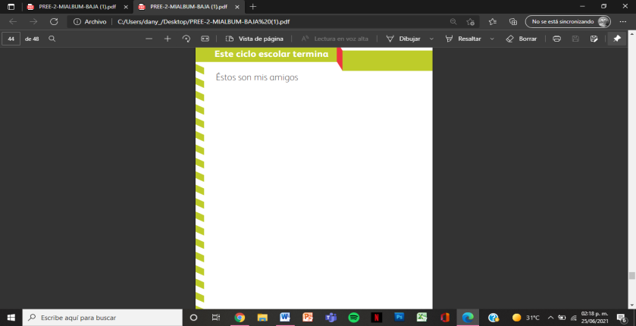

Instrumento de evaluación
INDICADORES DE DESEMPEÑO
R  REQUIERE APOYO  NI  No se observa progreso y requiere ayuda de un adulto. | B  BÁSICO  NII  Tiene un desempeño regular pero aún requiere el apoyo de un adulto. | S  SATISFACTORIO  NIII  No requiere apoyo para seguir indicaciones y su desempeño es el esperado. | D  DESTACADO  NIV  Se desempeña de una manera sobresaliente, autónoma y reflexiva.

Pensamiento matemático | Educación socioemocional
Organizador 1:  Forma, espacio y medida. | Organizador 1:  Empatía.
Organizador 2:  Magnitudes y medidas. | Organizador 2:  Sensibilidad y apoyo hacia otros.
Aprendizaje esperado:  Identifica varios eventos de su vida cotidiana y dice el orden en que ocurren. | Aprendizaje esperado:  Reconoce y nombra características personales y de sus compañeros.
Indicadores:  -Ordena secuencias.  -Mediante imágenes logra descifrar que ocurre en la historia.  -Relaciona los eventos de las imágenes con su vida cotidiana. | Indicadores:  -Describe gustos.  -Describe intereses.  -Logra utilizar dos palabras o más para describir la personalidad de otros.

Evaluación continua Educación socioemocional

Campo formativo/área de desarrollo: Lenguaje y comunicación
Organizador curricular 1: Empatía | Organizador curricular 2: Sensibilidad y apoyo hacia otros.
Aprendizaje esperado: Reconoce y nombra características personales y de sus compañeros.
Indicadores:
-Describe gustos.
-Describe intereses.
-Logra utilizar dos palabras o más para describir la personalidad de otros.

Describe el proceso del alumno.

Evaluación continúa Pensamiento matemático

Campo formativo/área de desarrollo: Lenguaje y comunicación
Organizador curricular 1: Forma, espacio y medida. | Organizador curricular 2: Magnitudes y medidas.
Aprendizaje esperado: Identifica varios eventos de su vida cotidiana y dice el orden en que ocurren.
Indicadores:
-Ordena secuencias.
-Mediante imágenes logra descifrar que ocurre en la historia.
-Relaciona los eventos de las imágenes con su vida cotidiana

Describe el proceso del alumno.

